머신러닝은 미래 일자리에 어떠한 영향을 미치나?

김건우

머신러닝의 발전으로 우리가 현재 가지고 있는 직업의 본질에 적지 않은 변화가 나타날 것으로 전망되고 있다. 머신러닝에 기반한 새로운 자동화의 물결이 컴퓨터나 기계가 사람을 대신할 수 영역을 확장해 나가고 있기 때문이다. 머신러닝은 앞으로 우리나라 일자리에 어떠한 영향을 미칠 것인가? 이 글에서는 인공지능의 발전이 우리나라 일자리에 미칠 영향과 방향성을 가늠해 보고, 준비해야 할 과제들을 살펴보았다.

스스로 규칙을 발견하는 인공지능의 부상

머신러닝(machine learning·기계학습)은 컴퓨터가 데이터를 학습하여 스스로 규칙을 찾을 수 있게 하는 인공지능의 한 분야이다. 머신러닝은 데이터를 반복적으로 계산하여 가장 잘 작동하는 규칙을 발견하는 방식으로 인공지능이 구현된다. 사람이 규칙을 직접 프로그래밍하여 컴퓨터에게 알려주는 방식으로 인공지능을 구현한 것과는 대조적인 방법이다.

최근 머신러닝에서의 주요 진전은 딥러닝(deep learning·심화학습)이라는 새로운 접근방법에 의해서 이루어지고 있다. 수십년 전부터 이론적으로 제안되었던 인공신경망 이론에 기반한 인공지능 구현 방법이 최근 빅데이터와 컴퓨팅 파워 향상이 힘입어 본격으로 구현되기 시작하면서 인공지능의 새로운 전기를 이끌고 있다. 딥러닝은 구현 과정에서 비정형화된 데이터를 일일이 손질해야 하는 번거롭고 비용이 많아 드는 과정을 간소화하거나 건너뛰게 해주었고, 방대한 데이터가 확보되어 있다면 과거의 알고리즘에 비해서 매우 뛰어난 결과물을 산출해 내었기 때문에 다양한 영역으로 빠르게 확산되고 있다. 패턴인식, 자연어 처리 등의 분야에서는 이미 인공지능이 인간의 능력을 능가하거나 근접하는 성능을 보여주고 있다.

‘폴라니 역설’이 지배했던 노동시장

머신러닝의 비약적인 발전은 노동시장을 보는 관점에 변화를 일으키고 있다. 인공지능 구현을 위한 접근 방법의 변화와 급진적인 기술적 성과들이 자동화가 가능한 업무의 경계를 바꾸고 있기 때문이다. 과거에는 사람 고유의 일이라고 여겨졌었던 일들이 점점 더 컴퓨터도 할 수 있는 일로 바뀌고 있다.

과거 자동화는 명시적인 규칙에 기반하는 정형화된 업무 중심으로 이루어지는 것으로 이해되었다. 미국 MIT대학의 저명한 노동경제학자인 데이비드 오토(David Autor)를 비롯한 일군의 경제학자들이 2003년에 내놓은 논문은 이를 직관적으로 보여주면서 현재까지 노동시장을 바라보는 중요한 사고의 틀이 되고 있다.[1] 이들은 모든 직업이 과업(task)의 묶음으로 구성되었다고 보고, 단순 반복적인 업무나 일정한 규칙을 따르는 업무가 많은 직업은 컴퓨터 프로그램을 통해서 자동화 가능성이 큰 직업으로 보았다. 자동화할 수 있는 업무에는 장부 기록과 같은 정신 노동뿐만 아니라 컴퓨터를 이용해서 기계를 제어함으로써 자동화가 가능한 육체 노동도 포함되었다.

반면, 명시적인 규칙을 따르지 않는 업무는 비정형화된 업무로 정의하고, 컴퓨터로 자동화가 어려운 것으로 간주하였다. 자동차 운전이나 법률 문서 작성과 같은 업무가 비정형화된 업무에 해당하였다. 이러한 업무들은 사람이 경험과 훈련을 통해서 충분히 할 수 있는 업무지만, 사전적인 규칙을 통해서 컴퓨터 프로그램으로 구현하기 힘든 성격을 가지고 있다. 위 논문의 저자들은 이러한 비정형화된 업무들이 ‘폴라니 역설’로 인해서 컴퓨터의 성능의 급격한 향상에도 불구하고 자동화가 어려울 것으로 전망하였다.

머신러닝으로 폴라니 역설 우회 가능성 열려

폴라니 역설(Polanyi’s Paradox)은 오랫동안 인공지능 연구자들의 발목을 잡아왔다. 폴라니의 역설은 “사람은 말로 표현하는 것보다 더 많이 알고 있다.(We know more than we can tell.)”로 요약할 수 있는데, 알지만 말로 표현하기 힘든 것은 컴퓨터 프로그램으로도 구현하기가 힘들기 때문이었다. 자동차 운전과 같이 사람은 경험을 통해서 학습하고 상황에 따라 판단하고 대처할 수 있는 업무들의 다수는 컴퓨터 프로그램으로 작성하는 것이 사실상 불가능하다고 여겨져 왔다.

머신러닝은 폴라니의 역설을 우회할 수 있도록 해주면서 자동화 가능한 업무의 경계를 무너뜨리고 있다. 컴퓨터가 데이터를 통해서 학습하고, 시행착오를 통해서 스스로 데이터를 축적하고 알고리즘을 개선해 나가는 방식을 통해서 사람과 마찬가지로 경험을 통해서 지식을 습득할 수 있게 된 것이다. 이세돌을 물리친 알파고의 경우 바둑 잘 두는 법을 컴퓨터에 입력하는 방식 대신에 바둑 고수들의 대국 데이터를 컴퓨터가 학습하도록 하여 스스로 승리 전략을 습득하도록 하는 방식으로 구현되었다. 더불어 기본적인 실력을 쌓은 이후에는 자기 자신과 수백만번 대국하는 강화학습(Reinforcement Learning)을 통해서 인간 고수를 능가하는 실력을 축적할 수 있었다. 이러한 접근 방식은 게임과 같은 가상 환경을 넘어서 실제 환경에서 상호작용하는 로봇에도 접목되면서 정교한 수작업에서부터 자율주행차까지 다양한 분야에서 성과를 내고 있다.

경제학자들도 머신러닝에 의한 자동화에 대해 관심

최근 들어 경제학자들 사이에서도 머신러닝이 중요한 화두로 등장하였다. 특히, 머신러닝이 일자리에 미칠 영향에 대한 논의는 2013년 영국 옥스포드 대학의 경제학자 프레이(C. Frey) 교수와 컴퓨터 공학자 오스본(M. Osborne) 교수가 내놓은 연구 이후 본격화되었다(이하 프레이&오스본). 이들의 연구는 데이비드 오토 등(2003)이 선구적으로 연구한 정형화 업무와 비정형화 업무의 분석틀을 이용하되 여기에서 한걸음 더 나아갔다. 머신러닝의 발전으로 대부분의 비정형화된 업무도 컴퓨터로 대체될 수 있다고 본 것이 핵심적인 관점의 변화다. 이들은 10~20년 후에도 머신러닝이 대체하기 힘든 사람 고유의 업무를 Creative Intelligence(창의적 지능), Social Intelligence(사회적 지능), Perception and Manipulation(인지 및 조작) 등 3가지 병목(bottleneck) 업무로 국한시키고, 이를 미국 직업정보시스템(O*Net)에서 조사하는 9개 직능 변수를 이용하여 정량화하였다. 직업별로 3가지 병목 업무의 비중에 따라서 머신러닝에 의한 대체정도가 달라진다고 본 것이다.

**그림1. 자동화 가능 업무 영역의 확장**

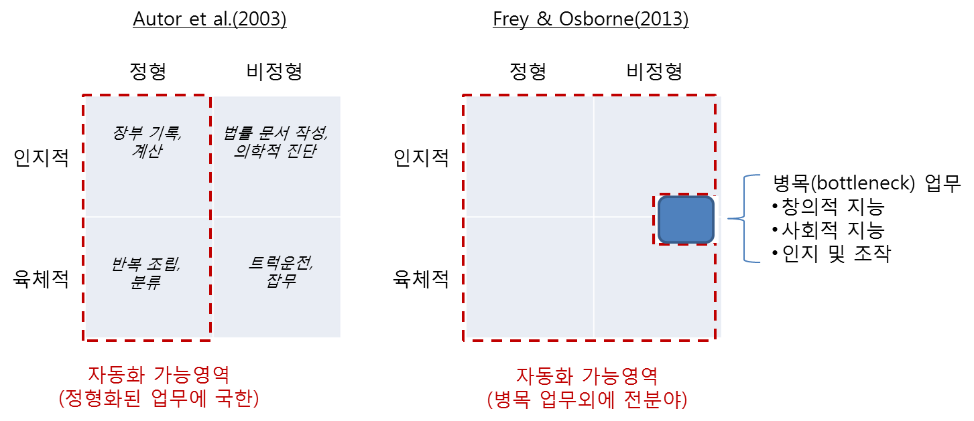

프레이&오스본의 분석에 따르면, 미국 노동시장 일자리의 47%가 향후 10~20년 후에 머신러닝에 의해서 자동화될 가능성이 높은 고위험군에 해당한다고 나타났다. 그들은 직업별 종사자 중에서 머신러닝에 의한 대체확률이 0.7 이상인 경우 고위험군, 0.3~0.7 미만인 경우 중위험군, 0.3 미만의 경우 저위험군으로 분류하였다. 그 결과 절반에 가까운 일자리가 머신러닝에 의해서 자동화될 가능성이 높은 고위험군으로 나타난 것이다.

프레이&오스본의 연구는 전세계 연구자들 사이에서 반론과 재반론이 이어지며 논쟁을 이끌었다. OECD(2016)[2]는 프레이&오스본의 연구가 자동화 위험을 과대추정하고 있다고 비판하였다. 머신러닝이 직업보다는 직업을 구성하는 과업(task)의 일부를 대체할 것이라는 타당하다는 주장이었다. 이에 따르면 미국의 경우 9%의 일자리만이 고위험군에 해당한다고 밝혔다. 고위험군의 일자리 비중이 47%라고 밝힌 프레이&오스본의 연구에 비해서 낮게 나타난 것이다. 한편, 컨설팅회사 PwC(2017)[3]는 OECD의 방법론을 재검토한 결과 오히려 자동화 위험을 과소평가하고 있다고 주장하고, 수정한 방법론을 통해서 분석하였다. 그 결과 미국의 고위험 일자리 비중이 38%로 OECD의 9%보다 크게 높아져 프레이&오스본의 결과에 가까운 것으로 나타났다. 영국, 독일, 일본의 고위험군 비중을 계산한 결과에서도 OECD에 비해서 최소 14%p 이상 높은 것으로 나타났다.

**그림2. 연구 방법론에 따른 고위험 일자리 비중**

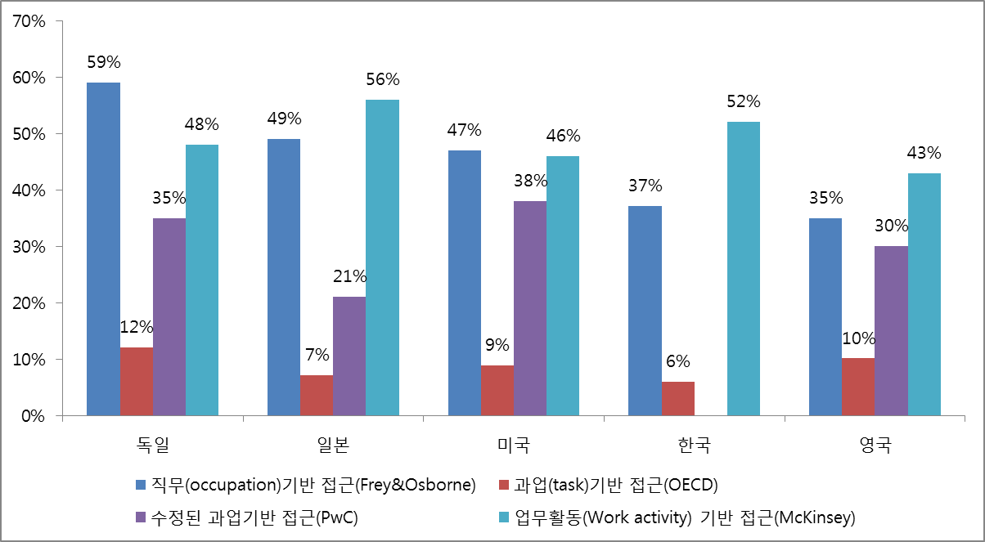

매킨지(2017)[4]의 연구에서는 완전히 자동화되는 일자리의 비중은 미국의 경우 5% 이하에 불과하지만, 근로자들이 업무에 쓰는 시간의 약 46%의 해당하는 활동이 자동화될 가능성이 있는 것으로 나타났다. 전체 60%의 직업 중에서 적어도 30% 이상의 활동은 자동화 가능할 것으로 나타났다. 한편, 동 분석에 따르면, 우리나라의 경우 52%의 업무 활동 시간이 자동화 위험에 노출될 것으로 나타났으며, 독일(59%), 일본(56%)보다는 낮고, 미국(46%), 영국(43%)보다는 높은 수준으로 나타났다.

머신러닝에 의한 비관적 시나리오 검토의 필요성

머신러닝을 비롯한 기술이 일자리에 미칠 영향에 대한 연구결과는 연구 방법론과 데이터에 따라서 다양한 결론에 도달하고 있다. OECD(2016)의 연구와 같이 자동화의 위험이 상대적으로 낮다고 추정하는 연구도 존재하는 반면에, 이를 반박하면서 프레이&오스본과 유사한 결론을 맺는 연구들도 존재한다. 불확실한 미래를 전망함에 있어서 연구자들의 가설과 방법론에 따라서 과소 추정과 과대 추정이 불가피한 측면을 반영한 것으로 보인다.

최근의 머신러닝 급격한 발전 속도를 고려한다면 자동화 위험이 높은 시나리오를 상정하고 대비하는 것이 바람직하다고 판단된다. 점점 더 많은 연구자들이 머신러닝이 경제에 미칠 영향이 적지 않을 것으로 전망하고 있고, 장기적으로 일자리 창출이 가능할 경우에도 단기적으로는 고용대체, 양극화 등으로 적지 않은 사회적 비용이 발생할 것을 우려하고 있기 때문이다.(<박스 참조>) 비관적인 상황에서도 노동시장의 충격을 흡수할 수 있는 정책과 제도를 고민하는 것이 머신러닝으로 인한 사회적 손실을 최소화하고, 기술적인 이점을 누릴 수 있는 방향이 될 수 있다.

|  |
| --- |
| <박스> 최전선에 있는 경제학자들은 인공지능을 어떻게 보고 있는가?  머신러닝은 IT업계를 비롯한 비즈니스에서뿐만 아니라 경제학계에서도 중요한 연구주제가 되었다. 대표적인 사례로 전미경제연구소(NBER)에서 지난 해부터 시작한 “인공지능의 경제학(The Economics of Artificial Intelligence: An Agenda)”이라는 연구 프로젝트를 꼽을 수 있다. 노벨 경제학상 수상자를 비롯한 북미의 대표적 경제학자들이 연구진으로 참가하고 있다. 2017년 9월에 토론토에서 개최한 컨퍼런스에서는 연구진들뿐만 아니라 제프리 힌튼, 얀 레쿤 등의 대표적 인공지능 연구자들도 함께 모여서 인공지능이 경제에 미칠 영향에 대해서 논의하였으며, 올해 연구 결과를 모아서 단행본 발간을 앞두고 있다.[5]  연구진들은 최종 연구 결과물이 나오기 이전에 컨퍼런스 발표 자료와 연구보고서(working paper) 를 공개하고 있다. 이들 경제학자들이 기술로서 인공지능을 바라보는 관점은 한마디로 일반목적기술이다. 일반목적기술(General Purpose Technology)은 과거 산업혁명의 기반 기술이었던 증기기관, 전기와 같이 경제와 산업 전반에 도입되어 과거에 불가능했던 새로운 경제적 기회를 창출하는 기술을 말한다. 머신러닝의 비약적인 발전으로 새롭게 부상한 인공지능이 경제 전반에 적지 않은 구조적 변화를 일으킬 수 있을 것이라고 주목하고 있는 것이다.  머신러닝이 일자리에 미칠 영향에 대해서는 장기적으로 경제 전반의 생산성을 높여 일자리 수요를 늘려 줄 것이라는 낙관적인 전망이 우세한 편이다.[6] 그러나, 단기적으로는 인공지능에 의해서 대체되는 일자리가 광범위하게 발생할 수 있고, 과거의 기술혁신의 결과와 같이 소득 양극화를 악화시킬 수 있을 것임을 공통적으로 지적하고 있다.[7] 단기의 사회적 손실을 최소화하고 장기적인 이득을 구성원 모두가 골고루 누릴 수 있기 위해서는 정책적 선택이 중요함을 강조하고 있다. |

프레이&오스본의 연구는 머신러닝이 다수의 일자리를 대체하는 시나리오를 상정해 보고 정책적 시사점을 도출해 볼 수 있다는 점에서 의미 있다. 머신러닝이 과거의 기술과 마찬가지로 장기적으로 사회 전체의 일자리를 늘리고, 풍요를 가져다 줄 수 있다고 하더라도 기술로 인해서 희비가 엇갈리는 상황에서는 단기적인 문제에 대한 대처가 기술의 잠재력을 현실화시키는 필요조건이기 때문이다. 노동시장을 비롯하여, 교육제도, 복지제도 등이 기술적 충격을 흡수할 수 있도록 뒷받침되어 있지 않는다면 사회적 갈등으로 기술 혁신이 오히려 재앙의 씨앗이 될 가능성도 배제할 수 없다.

세계 각국의 일자리 위험에 대한 연구에서 프레이&오스본의 연구는 활발히 인용되었다. 미국 직업 기준으로 도출한 직업별 컴퓨터 대체확률을 각국의 직업분류코드에 맞춰서 매칭시킴으로써 각국의 일자리 위험도를 살펴보는 연구들이 주를 이루었다. 본 연구에서도 직업분류코드의 연계를 이용하여 우리나라 직업을 기준으로 컴퓨터 대체확률을 구한 다음, 최신 고용데이터를 이용하여 머신러닝에 의한 자동화 위험에 노출된 일자리의 분포와 특성을 분석해 보았다.[8]

|  |
| --- |
| <Frey and Osborne의 연구와 분석방법>  Frey and Osborne(2013)의 연구는 앞으로 머신러닝으로 대체되기 힘든 업무을 크게 3가지 병목업무[9]로 꼽고, 이들 업무의 비중이 높은 직업은 컴퓨터로 대체되기 힘든 직업, 반대로 낮은 직업은 컴퓨터로 대체되기 쉬운 직업으로 상정하였다. 저자들은 미국 직업 데이터를 대상으로 세분류 기준 702개 직업 중 컴퓨터로 대체가능성 여부가 명확한 70개 직업에 대해서 사전적으로 0(대체 불가) 혹은 1(완전 대체)의 극단적인 확률을 부여하여 모형을 학습시킨 다음, 전체 직업에 대한 컴퓨터 대체확률(Probability of Computerization)을 추정하였다.  본 연구에서는 미국과 동일한 직업일 경우 컴퓨터 대체확률이 동일할 것임을 가정하고, 미국의 직업분류와 한국의 직업분류를 연계하는 방법으로 인공지능이 한국 노동시장에 미칠 영향을 살펴보았다. 구체적인 분석 방법은 아래와 같다.   1. Frey and Osborne(2013)이 미국 노동시장을 대상으로 도출한 컴퓨터 대체확률을 미국 표준직업분류(SOC)와 국제노동기구(ILO)의 국제표준직업분류(ISCO) 연계표를 이용해서 국제표준직업분류 기준으로 전환 2. 국제표준직업분류와 한국표준직업분류(KSCO) 연계표를 이용하여 한국표준직업분류 세분류 기준 426개 직업의 컴퓨터 대체확률로 전환 (군인 관련 3개 직업 제외한 423개 직업 커버) 3. 한국기준으로 전환한 컴퓨터 대체확률을 지역별 고용조사 마이크로 데이터와 매칭시켜 직업별, 산업별, 학력별 등 일자리 특성별로 자동화 위험에 노출된 일자리 현황 분석 |

머신러닝에 의한 자동화 위험의 직업별 분포

프레이&오스본에서 도출한 직업별 컴퓨터 대체확률을 우리나라 직업별로 변환하면 <그림3>과 같다. <그림3>은 우리나라 423개 직업(세분류 기준)의 직업코드별로 대체확률의 분포를 나타낸다. 관리자와 전문가 및 관련 종사자의 경우 대체확률이 낮은 직업이 많이 분포해 있는 것으로 나타난다. 그러나 전문가 및 관련 종사자 중에서도 대체확률이 1에 가까운 직업들도 있는 것으로 나타난다. 사무 종사자와 판매 종사자, 장치, 기계조작 및 조립 종사자의 경우 예외적인 몇 개의 직업을 제외하면 대부분의 직업이 대체확률 0.5 이상에 분포하고 있다. 이들 세 직업의 평균 대체확률은 모두 0.8을 넘는 것으로 나타난다. 한편, 농림어업 숙련 종사자의 경우는 평균 대체확률 0.65를 기준으로 몰려 있는 것으로 나타나며, 서비스 종사자와 기능원 및 관련 기능 종사자의 경우에는 대체확률이 비교적 고르게 분포한다.

**그림3. 직업별 대체확률 분포**

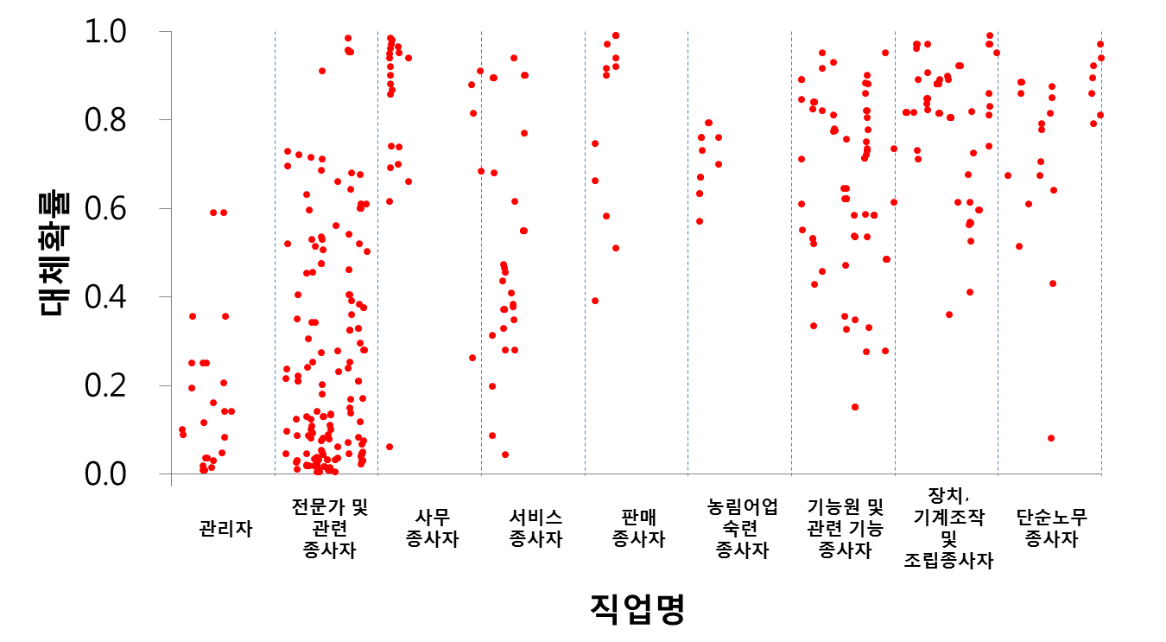

머신러닝에 의한 자동화 위험이 높은 상위 20대 직업과 하위 20대 직업은 <표1>과 같다. 자동화위험이 가장 높은 직업으로는 통신서비스 판매원, 텔레마케터, 인터넷 판매원 등과 같이 온라인을 통한 판매를 주요 업무로 하는 직업들인 것으로 나타났다. 관세사, 회계사와 세무사 등도 자동화 위험이 높은 상위 20대 직업에 포함되어 있어 전문직도 머신러닝에 의한 자동화 위험에서 자유롭지 못한 것으로 나타났다.

**표1. 자동화 위험이 높은 직업과 낮은 직업 상위 20개**

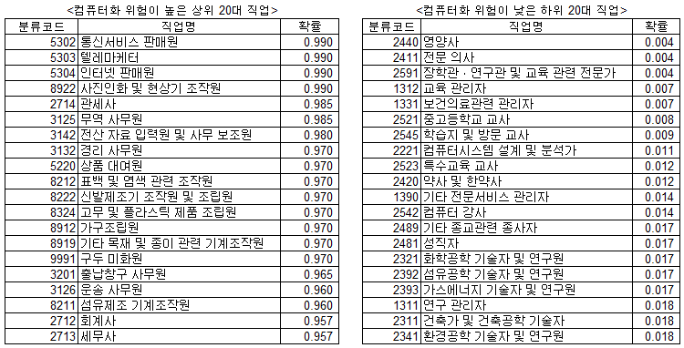

반면, 머신러닝에 의해서 대체되기 힘든 직업으로는 영양사(컴퓨터 대체확률 0.004), 의사(0.004), 교육 관련 전문가(0.004), 연구관리자(0.018) 등 주로 보건, 교육, 연구 등 사람간의 상호 의사소통이 중요하고, 고도의 지적 능력이 필요한 작업인 것으로 나타났다. 프레이&오스본의 연구에서 머신러닝으로 자동화되기 힘들다고 정의한 병목 업무가 이들 직업의 업무에서 차지하는 비중이 높은 결과인 것으로 보인다.

자동화 위험이 높은 직업에 얼마나 많은 근로자가 일하고 있는가?

우리나라 직업을 기준으로 전환한 직업별 대체확률을 국내 고용데이터와 결합하여 분석해 보면 자동화 위험에 따라 얼마나 많은 일자리들이 분포하고 있는지 살펴볼 수 있다. 분석에는 지역별 고용조사의 최신 마이크로 데이터(2017년 상반기)를 이용하였다. 지역별 고용조사는 가구대상 통계로는 가장 대규모인 전국 약20만 가구를 표본으로 조사하는 통계로 직업별, 산업별로 소분류 기준으로 상세한 고용현황을 파악할 수 있다.[10]

앞서 직업 세분류 기준으로 전환한 대체확률을 소분류 단위로 단순평균하여 소분류 직업별 대체확률을 산출한 후에 직업, 산업, 학력, 소득수준에 따라 자동화 위험에 노출된 일자리의 분포를 살펴보았다. 자동화 고위험군은 프레이&오스본의 연구와 마찬가지로 컴퓨터 대체확률이 0.7 이상일 경우로 정의하고 분석하였다.

분석에 따르면, 우리나라 노동시장 일자리의 37%가 자동화 고위험군으로 나타났다. 전체 일자리의 3분의 1 이상이 향후 10~20년 후에 머신러닝에 의해서 자동화될 가능성이 높다고 나타난 것이다. 프레이&오스본의 방법론을 이용한 해외 연구와 비교해서 살펴보면, 우리나라의 자동화 고위험군 일자리 비중은 선진국 중에서는 독일(59%), 일본(49%), 미국(47%), 캐나다(42%)보다는 낮지만, 영국(35%), 스웨덴(37%) 등과는 유사하거나 높은 수준이다. 한편, 중국(77%)과 인도(69%)와 같은 개발도상국에 비해서는 상대적으로 낮은 수준을 보여주고 있다.

**그림4. 주요국 자동화 고위험군 일자리 비중**

사무직, 판매직, 기계 조작 및 조립 등 3대 직종을 중심으로 높은 위험

직업별로는 ‘사무종사자’에서 자동화에 따른 고위험 일자리가 가장 많은 것으로 나타났다. 2017년 상반기 기준 사무 종사자의 취업자수 458만명 중 79%에 해당하는 363만명이 자동화에 취약한 것으로 나타났다. 이어서 판매 종사자가 전체 취업자 306만명 중 77%인 235만명이 고위험군으로 나타났으며, 장치, 기계조작 및 조립종사자의 경우 전체 314만명의 54%인 168만명이 고위험군에 해당하였다. 3대 직종의 취업자 수는 전체 취업자의 41%로 절반에 미치지 못하지만, 고위험 취업자 중에서 차지하는 비중은 78%에 이른다. 이들 3대 직종으로 고위험 일자리가 집중된 것이다.

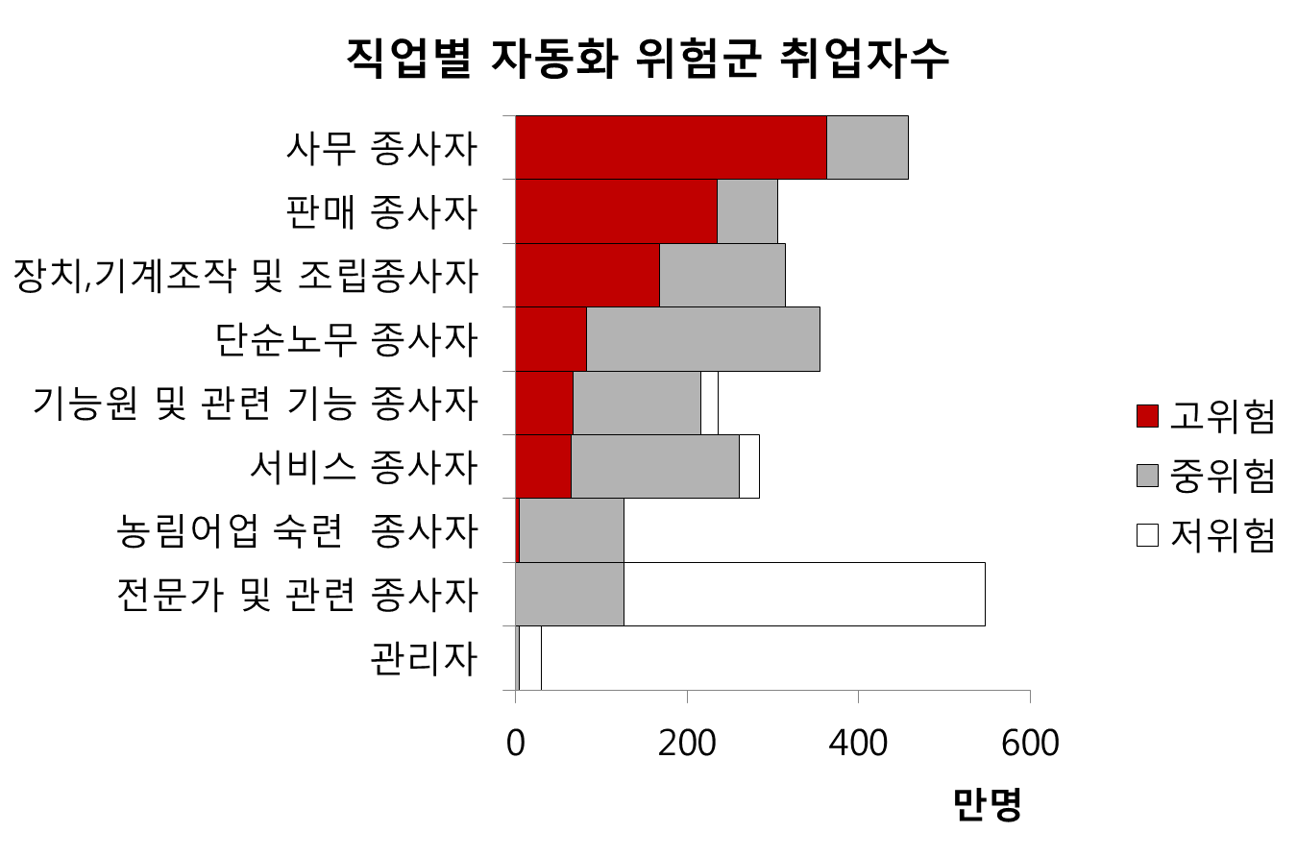

반면, 컴퓨터 대체 위험이 낮은 직업은 전문직과 관리자로 나타났다. ‘전문가 및 관련 종사자’는 전체 고용의 20.6%인 547만명이 종사하고 있는데, 고위험 일자리는 없는 반면, 저위험 일자리의 86%가 몰려있는 것으로 나타났다. 관리자도 고위험 일자리는 없는 것으로 나타난 가운데, 전체 30만명 중 26만명이 저위험 일자리 인것으로 나타났다.

도소매업, 숙박음식점업, 제조업 등 3대 산업의 자동화 리스크 높아

산업별로는 대분류 기준 절반 이상의 산업이 평균 대체확률이 0.5 이상에서 분포하는 가운데, 고위험 취업자 비중이 50% 이상인 3개 업종에서 위험 노출도가 높은 것으로 나타났다. ‘도매 및 소매업’은 대체확률이 0.74로 현재 취업자 377만명 중 74%(277만명)가 고위험군에 속하는 것으로 나타났다. 이어서 ‘제조업’이 대체확률 0.70로 제조업 취업자 444만명의 62%(275만명)가 고위험군에 속하는 것으로 나타났다. ‘숙박 및 음식점업’은 대체확률이 0.68로 57%(130만명)의 취업자가 고위험군에 해당하는 것으로 나타났다. 이들 3대 리스크 업종의 취업자수는 1048만명으로 전체의 39%를 차지하지만, 고위험군에 노출된 취업자 중에서 차지하는 비중은 69%로 미래에 자동화로 인해서 가장 타격이 클 것으로 예상되는 산업으로 나타났다.

**<산업별 컴퓨터 대체확률 및 고위험 취업자수>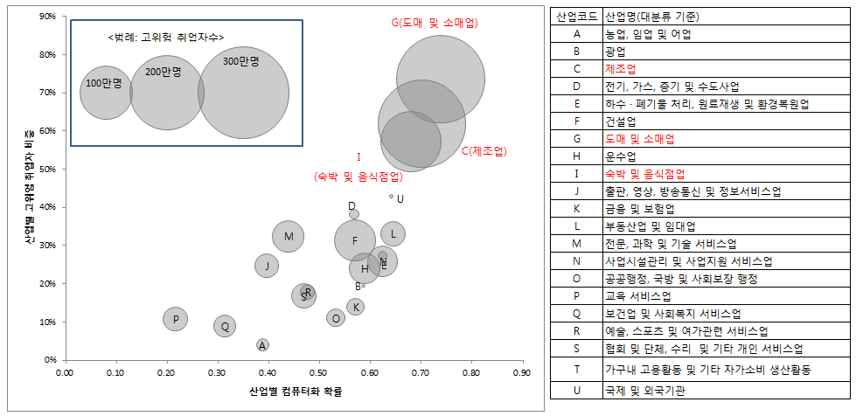 주1: 가로축은 산업별 컴퓨터화 확률, 세로축은 산업별 고위험 취업자 비중, 버블은 고위험 취업자 수를 나타냄.  
주2: 고위험 취업자는 컴퓨터화 대체확률이 0.7 이상**

**<산업별 대체 위험군 종사자수 현황>**

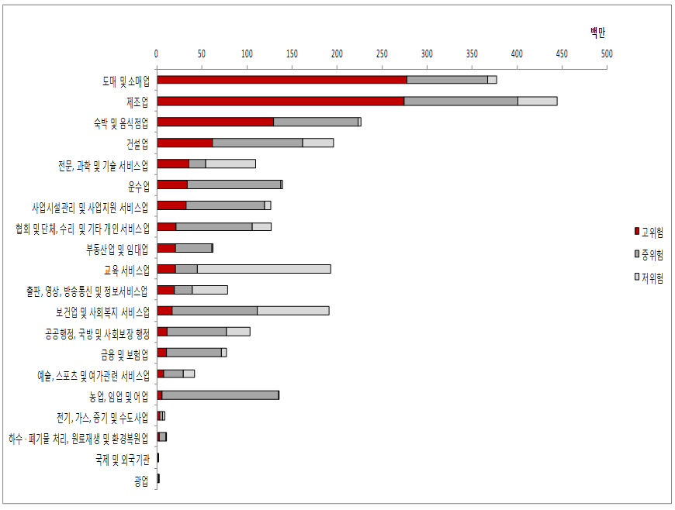

3대 리스크 업종의 직업, 학력별 분포를 보면 산업별로 특징이 나타난다. 직업별로 살펴보면, 도소매의 경우 판매종사자의 비중이 전체 산업의 평균 비중에 비해서 48%p 높은 것으로 나타난다. 판매종사자의 평균 대체확률이 0.76으로 사무종사자에 이어 두번째로 높게 나타난다. 제조업의 경우에는 장치, 기계조작 및 조립종사자, 기능원 및 관련 기능 종사자 등 생산직의 비중이 높을 뿐만 아니라, 사무직의 비중도 평균보다 5%p가 높게 나타나기 때문에 고위험군의 비중이 높은 것으로 보인다. 숙박 및 음식업의 경우에는 서비스 종사바의 비중이 전체 평균 대비 55%p 높게 분포하고, 단순노무 종사자의 비중도 6%p 높게 나타나는 것이 리스크의 원인으로 분석된다.

<3대 리스크 업종의 직업별 종사자 비중>  
(전산업 평균 대비 차이, %p)

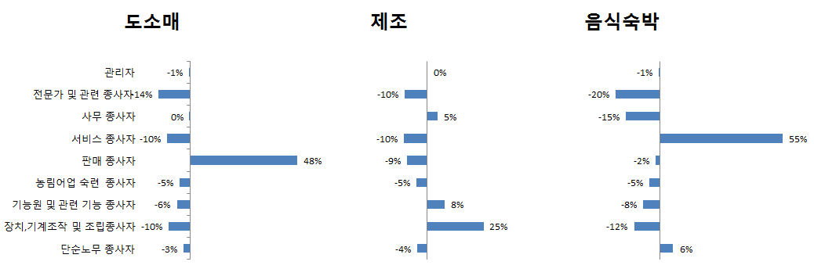

한편, 컴퓨터 대체 위험도가 낮은 산업으로는 ‘교육 서비스업’이 0.22로 가장 낮게 나타났고, 이어서 ’보건업 및 사회복지 서비스업’이 0.31, ‘출판, 영상, 방송통신 및 정보서비스업’이 0.40. 전문, 과학 및 및 기술 서비스업 순으로 나타났다.[11] 이들 산업은 모두 전문직의 비중의 60% 이상으로 구성되어 있기 때문에 대체확률이 평균적으로 낮게 나타나는 것으로 보인다.

<산업별 전문직 종사자 비중>

(전문직은 전문가 및 관련 종사자)

|  |  |  |
| --- | --- | --- |
| **<박스> 서비스업에서 자동화가 벌어진다면?**  압축적으로 산업화 과정을 거친 우리나라는 산업별 일자리 비중이 빠르게 변하는 가운데서도 장기적으로 일자리가 증가해 왔다. 1960년대 700만명 이었던 전체 근로자수는 지난해 2670만명으로 약 3.5배 급증하였다. 농업의 종사자 수는 1976년 551만명으로 최고치를 기록한 이후 꾸준히 감소하여 2017년 128만명까지 감소하였다. 전체 고용에서 차지하는 비중은 1963년 63%에서 지난해에는 4.8%까지 하락하였다. 2차 산업에 해당하는 제조업과 광업의 일자리는 1960년대 본격적인 경제개발 이후 꾸준히 증가하였다가 1991년 522만명을 기점으로 하락한 이후 이전 수준을 회복하지 못하고 있다. 제조업과 광업 일자리는 금융위기 직후인 2009년 390만명까지 하락하였다가 이후 제조업 경기 호조로 지난해에는 450만명까지 회복하였으나, 전체 고용에서 차지하는 비중은 최고 수준이었던 1988년 29%에서 지난해에 17%까지 하락하였다.   |  |  | | --- | --- | |  |  |   이렇게 1차 산업과 2차 산업에서 감소한 일자리는 서비스업에서 일자리 증가로 만회해 왔다. 서비스업 일자리는 1963년 214만명으로 전체 고용의 28%에 불과하였지만, 2017년에는 2090만명으로 전체 고용의 78%로 증가하였다. 반면, 농업, 광업, 제조업의 취업자 수와 비중은 최고점에서 하락한 이후에는 이전 수준을 회복하지 못하는 모습이었다.  앞으로는 서비스업에서도 자동화와 교역의 영향이 가시화될 것으로 전망된다. 경제 발전에 따라 고용 비중이 꾸준히 증가해왔던 서비스업에서 기계에 의한 일자리 대체와 해외로의 일자리 유출에 대응이 향후에는 더욱 중요한 과제로 부상할 것으로 보인다. |

고졸, 대졸 대체위험 높고, 임금 수준이 낮을수록 대체위험 높아

교육수준별로는 고졸의 고위험 비중이 44%(405만명)에 달하는 것으로 나타났다. 이이서 전문대졸의 고위험 비중이 43.5%로 나타났고 대졸자의 고위험 취업자 비중도 36.4%에 달했다. 고졸, 전문대졸, 대졸 취업자의 비중은 전체의 80%인데, 고위험 취업자에서 차지하는 비중은 88%로 더 높게 나타난다.

**<교육수준별 컴퓨터 대체확률 및 고위험 취업자수>**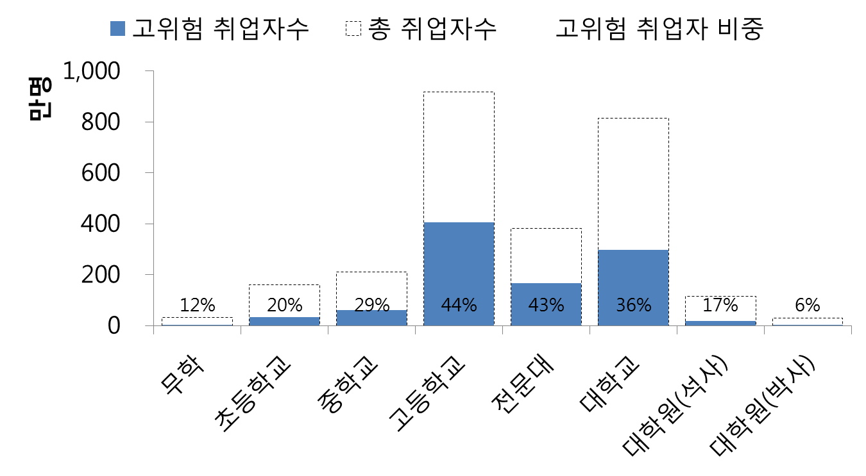

앞에서 살펴본 3대 리스크 업종의 종사자 교육수준은 고졸의 비중이 높은 것으로 나타난다. 고졸 종사자의 비중은 전체 산업 기준으로 35%인데, 도소매업(41%), 제조업(44%), 숙박 및 음식업(44%) 등은 모두 평균을 상회한다. 반면, 대졸자 비중의 경우 전체 평균을 조금 상회하는 도소매업을 제외하면 나머지 산업 모두 평균에 못 미친다. 석사 이상의 경우에도 전산업 평균이 석사 4.3%, 박사 1.1%인데 반해서 이들 3대 업종의 평균은 각각 1.7%, 0.2%로 절반에도 미치지 못한다.

<3대 리스크 업종의 교육수준별 종사자 비중>

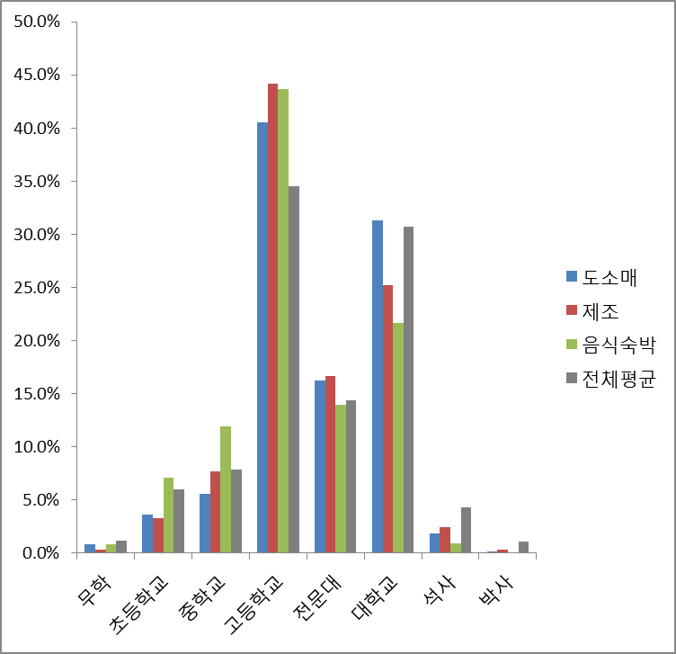

한편, 대학원 이상의 학력의 경우 대체확률이 박사는 0.17, 석사는 0.30로 상대적으로 낮은 수준을 보여주었다. 고위험 취업자 비중도 박사는 5.9%에 불과하였고, 석사도 전체 114만명 중 19만명인 16.7%에 그쳤다. 대졸 이상에서는 학력이 높아질수록 대체확률도 뚜렷하게 낮아지는 것으로 나타났다.

|  |
| --- |
| **<박스> ICT 혁명은 고학력 숙련편향적 기술발전과 일자리 양극화**  90년대 말 이후 기술이 노동시장에 미치는 영향에 대한 주요 논의는 일자리 양극화를 중심으로 이루어져 왔다. 기술이 일자리의 양은 감소시키지는 않았지만, 기술 수준 측면에서 컴퓨터와 기계로 자동화하기가 용이한 중간 수준의 일자리가 기술에 의해서 대체되면서 일자리가 양극화 되었다는 분석이 주를 이루었다. Acemoglu(1999)는 미국 노동시장 데이터를 이용하여 1983년과 1993년 사이 고임금과 저임금 일자리의 비중은 늘어난 반면, 중간 일자리의 비중은 동기간 2.4%p 줄어들었음을 실증적으로 보여주었다. 이후 우리나라를 비롯한 여타 선진국 대상으로 후속 연구들이 이어졌고, 90년대 이후 대부분의 국가에서 유사한 결론이 언급되었다.  Worldbank(2016)에 따르면, 기술진보에 따른 일자리 양극화 현상은 선진국뿐만 아니라 개도국에서도 광범위하게 관찰되는 것으로 나타났다. 1995년과 2012년 기간 동안 우리나라를 비롯한 대부분의 국가들은 대체로 중숙련 일자리의 비중은 감소한 반면, 고숙련 일자리와 저숙련 일자리의 비중은 증가하였다. 우리나라는 고숙련 일자리의 비중이 46%p, 저숙련 일자리의 비중이 16%p 증가하는 동안, 중숙련 일자리의 비중은 62%p 감소하였다. 한편, 세계화의 진전 속에 ‘세계의 공장’으로 부상한 중국의 경우에는 중숙련 일자리의 비중이 동기간 71%p 급증하면서 다른 양상을 나타내었다. |

소득 분위별로는 살펴보면, 소득 3분위의 고위험 취업자 비중이 42.0%로 가장 높게 나타났고, 소득 5분위의 고위험 비중이 32.6%로 가장 낮게 나타났다. 소득 1분위와 소득 1분위 취업자는 소득 3분위 취업자에 비해서 오히려 고위험 취업자 비중이 낮은 것으로 나타났다.

**<임금 수준별 컴퓨터 대체확률 및 고위험 취업자 비중>**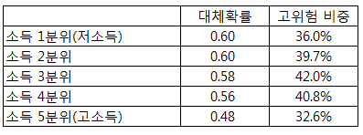  
주: 소득은 최근 3개월 평균 임금 기준

소득 구간별로 살펴보면, 취업자 비중이 높은 소득 구간에서 고위험 취업자의 수도 높은 것으로 나타났다. 소득구간 100~400만원 수준의 취업자가 전체의 75%를 차지하고 있는데, 해당 소득 구간의 고위험 취업자 비중도 78.4%로 유사한 수준이다. 이 구간의 고위험 취업자 비중은 평균 39.8%로 전체 평균의 38.3%을 소폭 상회하는 수준이다. 소득이 높을수록 고위험 취업자 비중도 낮아지는 경향이 나타나지만, 소득 500만원 이상 취업자 비중은 8%에 불과하다.

**<소득구간별 대체 위험군 종사자수 현황>**

**<소득 수준별 고위험 취업자 비중>**

**미래 일자리 변화의 의미와 시사점**

향후에는 일자리 창출의 보루 역할을 했던 서비스업의 자동화가 본격적으로 시작된다. 우리나라의 경우 전체 고용의 78%인 2076만명이 서비스업에 종사하고 있다. 이중 컴퓨터 대체확률이 0.7 이상인 고위험 취업자수는 705만명에 달하고 있어, 제조업 고위험 취업자수 275만명의 2.6배에 해당하는 것으로 나타났다. 과거 사례에서 살펴보았듯이 농업, 제조업의 경우 고용이 감소하기 시작한 이후로 다시 최고점을 회복한 사례는 나타나지 않았다. 향후에 서비스업의 자동화로 인해서 대체되는 인력이 다시 서비스업에서 새롭게 창출되는 일자리로 재취업할 수 있는 노동시장을 마련될 수 있어야 할 것으로 보인다.

서비스업의 자동화는 서비스의 교역재화에도 직접적으로 영향을 미친다. 특정 업무가 인공지능이나 로봇에 의해서 대체될 경우 해외 사업자도 인터넷을 통해서 국내 소비자를 대상으로 서비스를 공급할 수 있기 때문이다. 그 동안 교역이 농산품, 공산품 등 유형재 중심으로 이루어져 왔다면, 서비스가 컴퓨터로 처리되는 경우 인터넷을 통한 서비스의 교역이 빠르게 증가할 수 있다. 이미 국경간 데이터 이동이 활발해지면서 전자상거래, 디지털 재화 거래 등을 포괄하는 디지털 상거래도 빠르게 증가하고 있다.

이렇게 서비스의 교역재화로 가능 큰 타격을 받을 업종은 도소매업과 음식숙박업일 것으로 보인다. 앞서 살펴보았듯이 제조업과 함께 도소매업과 음식숙박업은 컴퓨터 대체확률이 가장 높은 산업으로 나타났다. 이들 산업은 이른바 ‘로컬 서비스’를 대표하는 산업으로서 수요와 공급이 특정 지역에 국한되어 영향을 받는 특징을 나타내는 것으로 알려져 왔다. 그러나 이들 산업의 일자리가 컴퓨터에 대체될 수 있다는 것은 이들 서비스가 반드시 수요가 발생하는 지역에서 공급될 필요가 없다는 것을 의미한다. 이미 전자상거래의 활성화로 매출에 영향을 받는 지역 도소매업이 늘어나고 있는 것이 대표적인 예이다.

기술이 일자리에 미치는 영향이 과거보다 더 광범위하고 빨라짐에 따라 정부의 교육정책과 노동정책도 바뀌어야 한다. 기술혁신이 빠르게 전개될 경우 교육과 직업훈련의 유효성이 제한적일 수 밖에 없다. 학교와 직장이 보다 긴밀하게 연계된 평생 학습체제를 마련하고, 새로운 기술과 보완적으로 일할 수 있는 일자리에 적응할 수 있는 환경을 조성할 필요가 있다.

컴퓨터가 일자리에 미치는 영향은 향후 더욱 확대되고 빨라질 것이다. 과거 일자리 양극화의 배경으로 지목되었던 숙련 편향적 기술발전은 인공지능 시대에는 가속화될 수 있다. 상대적으로 도태되는 기업과 일자리에 대한 배려가 선행되지 않는다면, ‘디지털 러다이트’와 같은 사회적 저항에 발생할 수 있다. 빠르게 발전하는 기술 혁신을 수용하고, 동시에 이로 인한 과실을 구성원 모두가 나눌 수 있는 복지 제도에 대한 고민에 더 많은 정책적 자원이 투입될 필요가 있을 것이다.

1. Autor, D., Levy, F. and Murnane, R.J. “The skill content of recent technological change: An empirical exploration.”, 2003
2. Arntz, M., T. Gregory and U. Zierahn, “The Risk of Automation for Jobs in OECD Countries: A Comparative Analysis”, 2016.6
3. PwC, “Will Will robots steal our jobs? The potential impact of automation on the UK and other major economies”, 2017.3
4. McKinsey&Company, “A future that works: Automation, Employment, and Productivity”, 2017.1
5. Ajay K. Agrawal, Joshua Gans, Avi Goldfarb, “The Economics of Artificial Intelligence: An Agenda”, 2018
6. James Bessen(“AI and Jobs: The Role of Demand”), Austan Goolsbee(“Public Policy in an AI Economy”), Jason Furman(“Should We Be Reassured If Automation in the Future Looks Like Automation in the Past?”) 등이 대표적 저자와 연구들임.
7. Daron Acemoglu, Pascual Restrepo(“Artificial Intelligence, Automation, and Work”), Anton Korinek, Joseph E. Stiglitz(“Artificial Intelligence and Its Implications for Income Distribution and Unemployment”) 등이 대표적 저자와 연구들임.
8. 국내에서도 한국노동연구원(2015)에서 유사한 방법을 이용하여 연구한 사례가 있으나 본 연구와는 직업 매칭 방법이 다름. 해당 연구에서는 미국의 직업전망자료와 직종별 고용통계를 참조하여 미국의 직업별 업무 내용과 일치하는 직업을 우리나라 직업사전에서 찾아서 매칭시키는 방식을 이용하여, 직업 소분류 기준 132개(전체 149개 중 89% 커버), 세분류 기준 301개(전체 428개 중 70% 커버)가 분석에 포함.
9. Creative Intelligence(창의적 지능), Social Intelligence(사회적 지능), Perception and Manipulation(인지 및 조작)
10. 산업별∙직업별 고용구조조사(OES)에서 직업 세분류 기준의 취업자수 파악이 가능하였으나 2010년 지역별 고용조사와 통합된 이후 소분류 기준으로 발표
11. 평균 대체확률이 0.39인 농업은 전체 종사자의 99% 이상의 직업이 대분류 기준 ‘농림어업 숙련  종사자’로 구성되어 있어 산업별 비교시 제외.